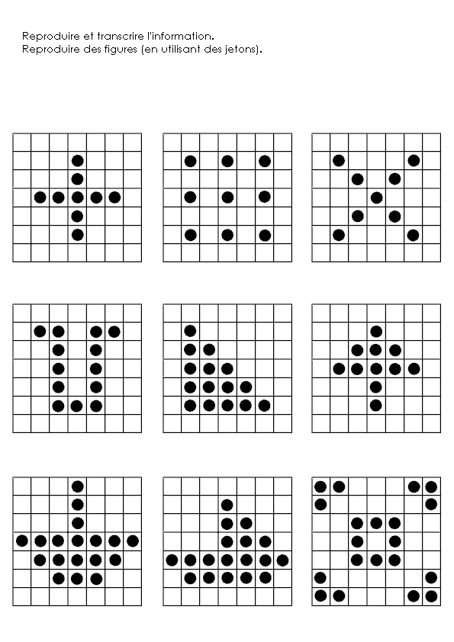
DNL : CP Maths :
Reproduire des figures à l’aide du papier calque

Objectifs : Comprendre le principe du papier calque
Savoir reproduire une figure à l’aide du papier calque

Compétences : Comprendre le principe du graphite déposé sur une feuille.
Comprendre l’utilisation du papier calque (manipulation)
Savoir soigner son tracé.
Appréhender la symétrie
Reproduire à l’identique une figure non-symétrique à l’aide du papier calque.

Matériel : Par enfant : 1 quart de feuille A4 avec une petite forme très simple entière dessinée sur la moitié gauche, 2 feuilles A5 de papier calque. Une photocopie A4 d’une figure symétrique à moitié dessinée (demi papillon, …), crayon à papier, gomme, ….1 feuille A5 de papier calque. 1 feuille A5 photocopiée avec une figure non symétrique dessinée (sur la moitié gauche)

Séance 0 : Découverte du vocabulaire
Objectif : Apprendre le vocabulaire technique : papier calque (tracing paper), symétrique (symetrical), graphite (graphite), retourner (la feuille) (= to turn over)

Séance 1 :
Compétences : Comprendre le principe du graphite déposé sur une feuille.
Comprendre l’utilisation du papier calque (manipulation)
Savoir soigner son tracé.
Appréhender la symétrie

Déroulement : reproduire une figure symétrique très simple pour comprendre le principe du papier calque et du crayon graphite
Dessiner le symétrique d’une figure à moitié tracée.

Matériel : Par enfant : 1 quart de feuille A4 avec une petite forme très simple entière dessinée sur la moitié gauche, 2 feuilles A5 de papier calque. Une photocopie A4 d’une figure symétrique à moitié dessinée (demi papillon, …), crayon à papier, gomme, ….
Trace écrite : (voir déroulement)

Séance 2 :
Compétences : Reproduire à l’identique une figure non-symétrique à l’aide du papier calque.
Matériel : 1 feuille A5 de papier calque. 1 feuille A5 photocopiée avec une figure non symétrique dessinée (sur la moitié gauche)
Déroulement : Les enfants reproduisent une figure non-symétrique en retournant deux fois le papier calque. Les enfants qui ont fini peuvent réinvestir la technique en reproduisant le dessin de leur choix (livre, fichier, ….)
Trace écrite : voir déroulement

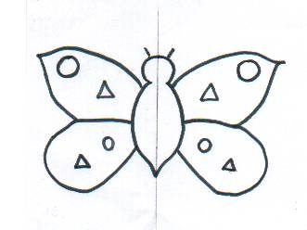
séance 1

- Use tracing paper to copy the images

